**TUGAS 2**

**NAMA : AHMAD AFANDI**

**NIM : 1147050008**

**KELAS : IF-C**

**Tutorial membuat Branching System di Git**

1. 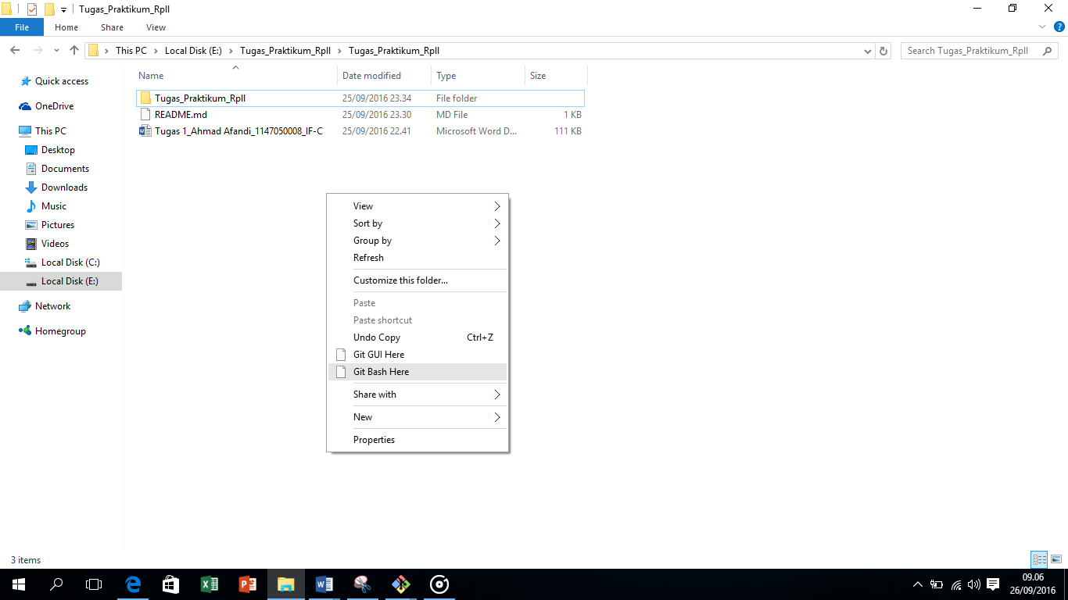Pilihlah file yang akan kita git, klik kanan pada file lalu klik “Git Bash Here” seperti pada gambar di bawah ini
2. Lalu buat inisiasi untuk memulai project pada git

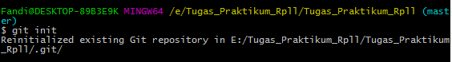

1. Selanjutnya kita buat branch, dan berikan judul untuk branch yag akan kita buat



1. Lalu masukan file yang akan kita simpan di Branch dengan perintah push

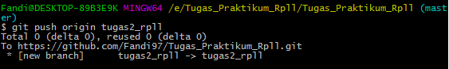

1. Selanjutnya refresh halaman web github anda, maka anda bisa lihat branch yang telah kita buat

